**LABORATOR NR_2 , XAMPP si MYSQL in regim CONSOLĂ**

**Partea II**

**Lansarea Mysql/MARIADB din XAMPP /vezi si Anexa 1/**

1. **Lansati XAMPP**
2. **Tastati butonul Shell**

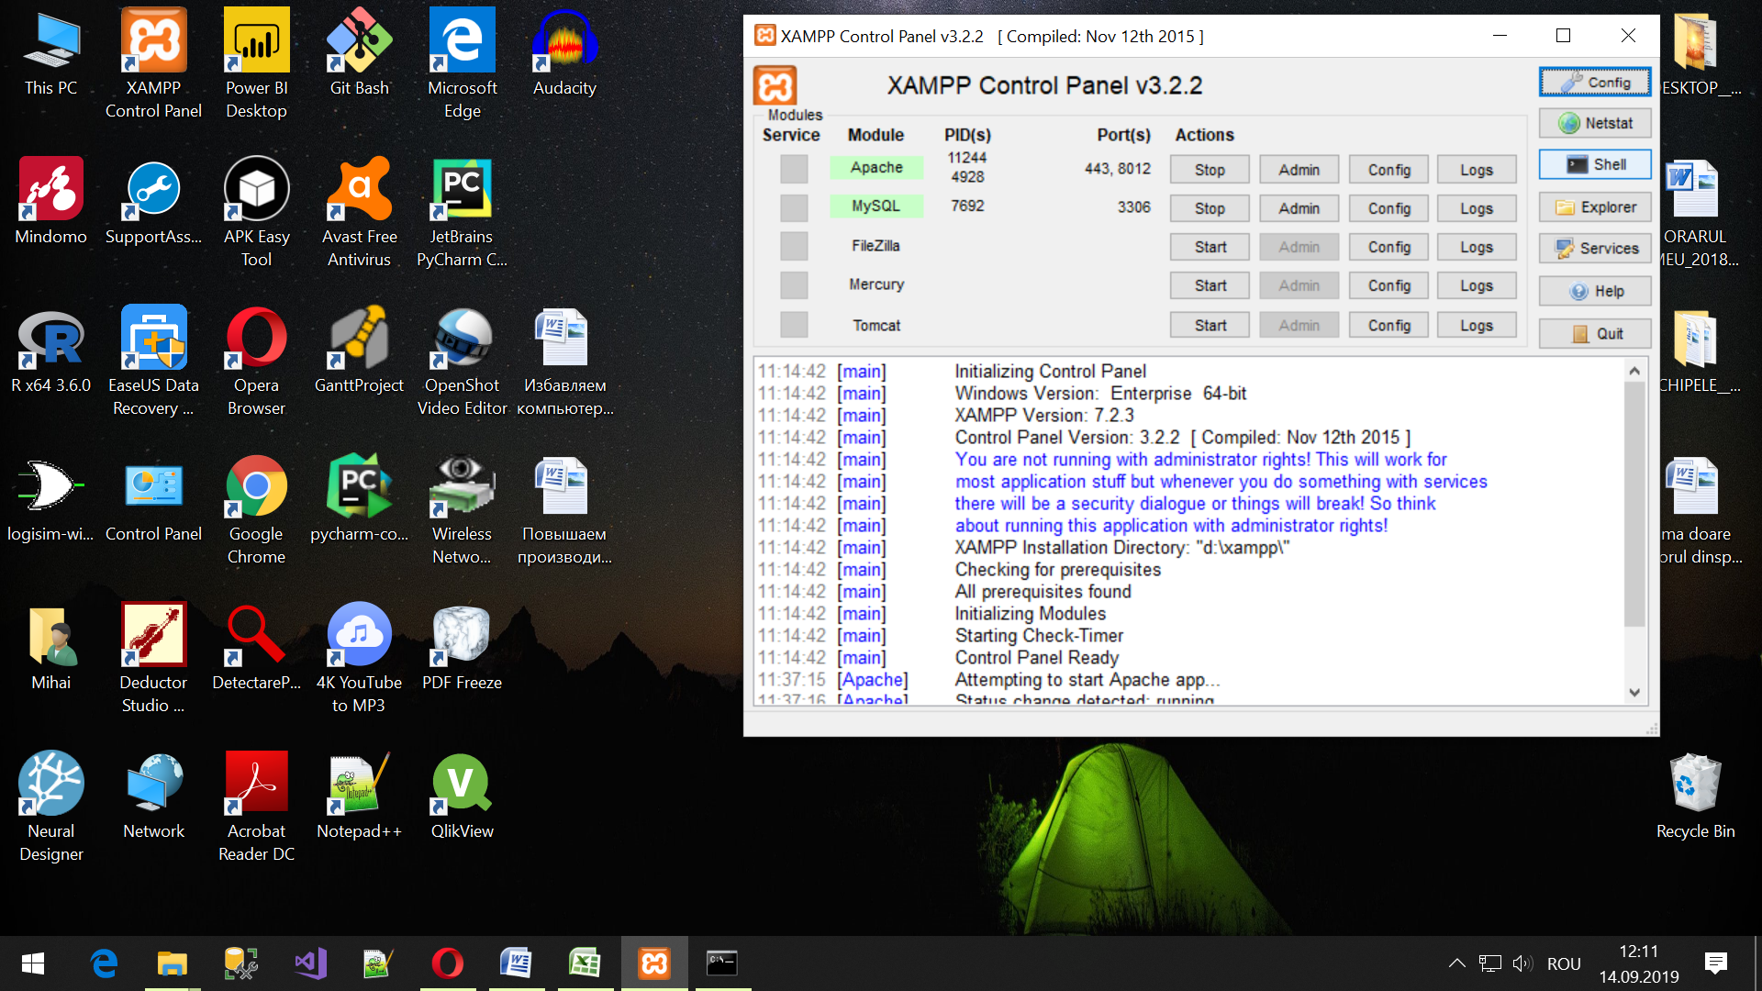

1. IN REZULTAT OBTINEM MEDIUL CONSOLA PENTRU MYSQL/MARIADB

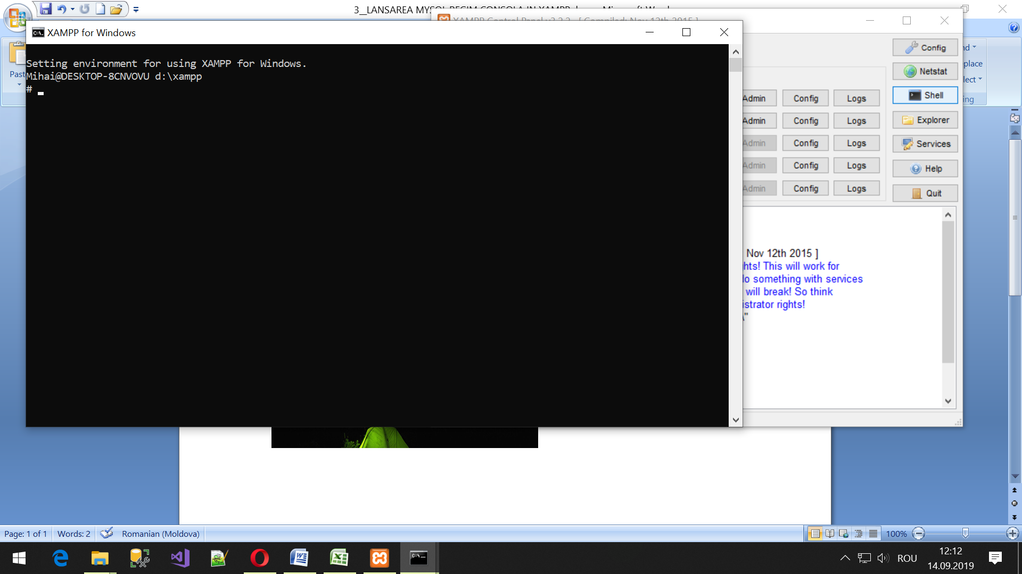

1. In rindul aparut 2, selectati

**Mysql**  si tastam Enter. Obtinem

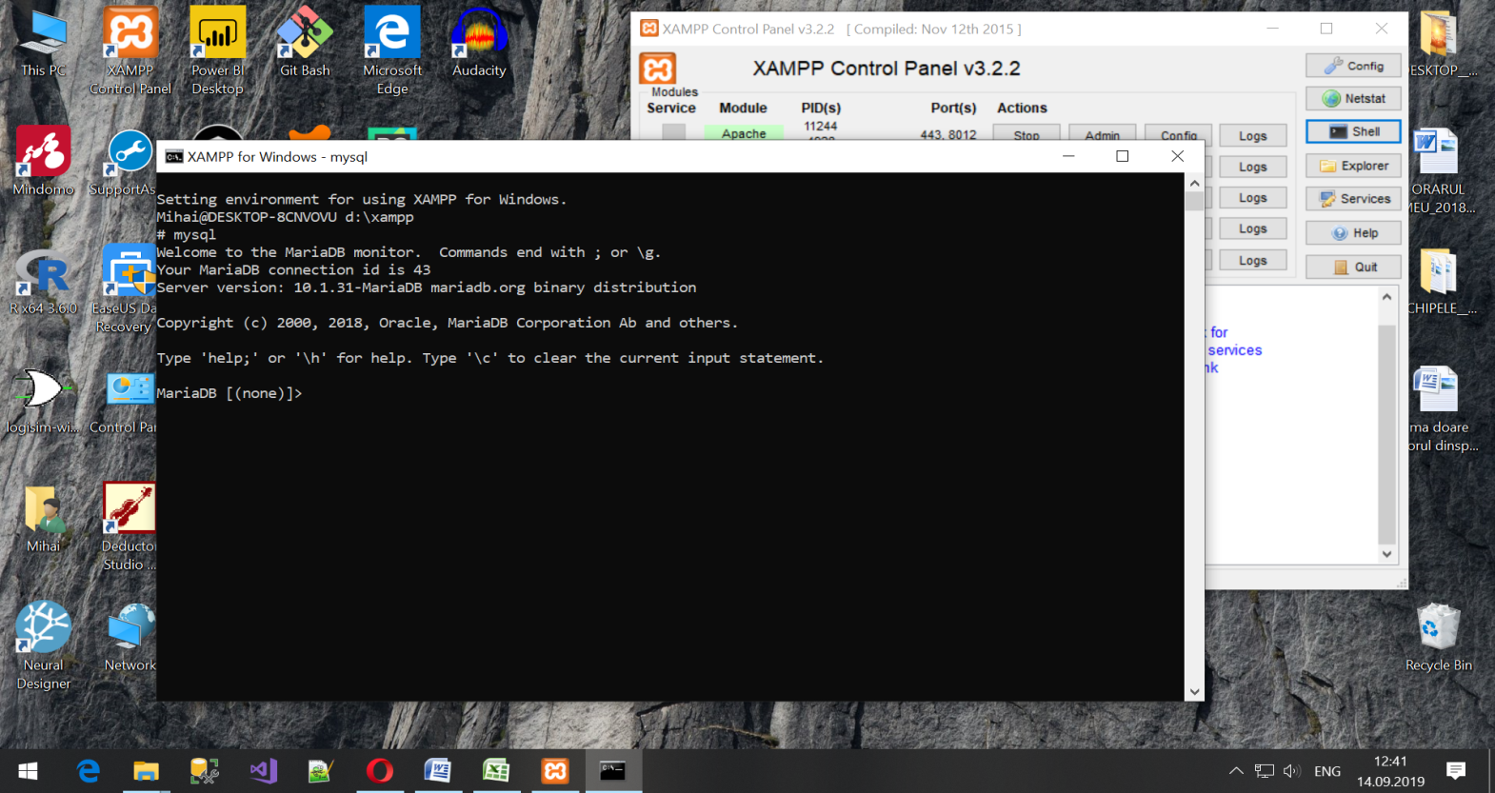

1. **Ce este MariaDB?**

MariaDB este o forță dezvoltată în comunitate a sistemului de gestionare a bazelor de date relaționale MySQL destinat să rămână liber sub GNU/GPL. Dezvoltarea este condusă de unii dezvoltatori originali ai MySQL, care l-au scos din cauza preocupărilor legate de achiziția sa de către Oracle Corporation. Colaboratorii trebuie să-și împărtășească dreptul de autor la Fundația MariaDB.

MariaDB intenționează să mențină compatibilitate ridicată cu MySQL, asigurând o capacitate de înlocuire „drop-in” cu echivalența binară a bibliotecii și potrivirea exactă cu API-urile și comenzile MySQL. Acesta include motorul de stocare XtraDB pentru înlocuirea lui InnoDB, precum și un nou motor de stocare, Aria, care intenționează să fie atât un motor tranzacțional, cât și un non-tranzacțional, chiar inclus în viitoarele versiuni ale MySQL.

Tagged [mariadb](http://mariadb.ro/tag/mariadb/), [mysql](http://mariadb.ro/tag/mysql/) <http://mariadb.ro/ce-este-mariadb/>

1. **În continuare executati lucrarea 2, partile1,2 si 3.**

**Anexa 1**

**Xampp доступ в MySQL через консоль**

<https://it-developer.in.ua/xampp-dostup-v-mysql-cherez-konsol.html>

**Категория: [программы](https://it-developer.in.ua/category/programms)**

Здравствуйте, частенько бывает, что нам просто некогда бегать с бубном вокруг да около, а нужно срочно открыть консоль и ввести базе данных какую-нибудь команду. Это не так уж трудно, как кажется на первый взгляд.

Открываем наше окошко XAMPP и нажимаем на кнопочку **Shell.**

Затем вводим следующую команду –

**mysql -u  login -p password**

**Здесь:**

Соответственно **login** - ваш логин, по умолчанию root

**Password** - ваш пароль, по умолчанию отсутствует.

Пользуемся!!!

**Похожие Записи:**

1. **[Настройка хостов xampp под windows](https://it-developer.in.ua/nastroyka-hostov-xampp-pod-windows.html" \o "Настройка хостов xampp под windows)**
2. **[Снимаем лимиты на загрузку базы данных в XAMPP.](https://it-developer.in.ua/snimaem-limityi-na-zagruzku-bazyi-dannyi.html" \o "Снимаем лимиты на загрузку базы данных в XAMPP.)**
3. **[Как сохранить дамп MySQL в UTF-8 ?](https://it-developer.in.ua/kak-sohranit-damp-mysql-v-utf-8.html" \o "Как сохранить дамп MySQL в UTF-8 ?)**
4. **[Добавление хоста в XAMPP (обновлено)](https://it-developer.in.ua/dobavlenie-hosta-v-xampp-obnovleno.html" \o "Добавление хоста в XAMPP (обновлено))**